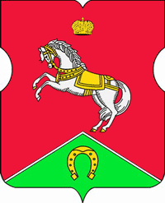
СОВЕТ ДЕПУТАТОВ
муниципального округа
КОНЬКОВО

РЕШЕНИЕ

21.03.2023 4/6
_________________№___________________

О назначении даты заслушивания информации руководителя государственного бюджетного учреждения Центр по работе с семьей и молодежью «Коньково» о работе учреждений в 2022 году
В соответствии с Законом города Москвы от 11.07.2012 №39 «О наделении органов местного самоуправления муниципальных округов в городе Москве отдельными полномочиями города Москвы»

Советом депутатов принято решение:

- Назначить дату заслушивания информации руководителя государственного бюджетного учреждения Центр по работе с семьей и молодежью «Коньково» о работе учреждения в 2022 году на 30 мая 2023 года.
- Опубликовать настоящее решение в бюллетене «Московский муниципальный вестник», разместить на официальном сайте муниципального округа Коньково в информационно-телекоммуникационной сети «Интернет».
- Контроль за исполнением настоящего решения возложить на главу муниципального округа Коньково Белого А.А.

Глава муниципального округа Коньково А.А. Белый

